

Pancake Breakfast

In honor of the American’s Disability Act (ADA)

Hosted by the Tampa Bay Chapter of the
National Federation of the Blind
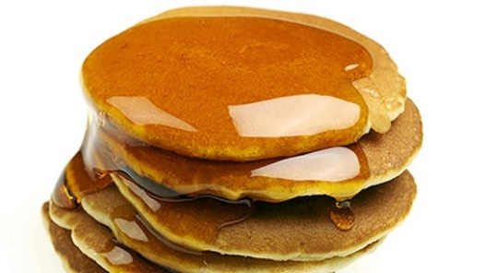
- What: 2 pancakes or 3 French toast sticks, bacon or sausage, and your Choice of coffee, tea, or juice, and opportunities to enter into some amazing raffles – all for only $10.00 donation.
- Mimosas available for $5.00 each, or unlimited for $10.00 – Adults only
- When: Saturday, July 25 from 8:00 AM until 10:00 AM
- Where: Beef o Brady’s 8810 North Himes Avenue, Tampa, Florida 33614
- Purchase tickets in advance or make reservations by July 15. If you do not have a ticket, please purchase a virtual ticket by scanning this QR Code.
- 
- For more information, please contact Tampa Bay Chapter President
- Debbie Malone at (774)786-0177 or by e-mail at dmalone510@gmail.com.
Desayuno de Pancakes

En honor a la Ley de Estadounidenses con Discapacidades (ADA)
Organizado por el Capítulo de Tampa Bay de la
Federación Nacional de Ciegos
- ¿Qué incluye? 2 pancakes o 3 palitos de tostada francesa, tocino o salchicha, y tu elección de café, té o jugo, además de oportunidades para participar en rifas increíbles — todo por solo una donación de $10.00.
- Mimosas disponibles por $5.00 cada una o ilimitadas por $10.00 – Solo para adultos.
- ¿Cuándo? - Sábado, 25 de Julio de 8:00 a. m. a 10:00 a. m.
- ¿Dónde? - Beef o Brady’s 8810 North Himes Avenue, Tampa, Florida 33614
- Compra tus boletos por adelantado o haz tu reservación antes del 15 de Julio. Si no tienes un boleto, por favor compra uno virtual escaneando este código QR.
- Para más información: Contacta a la presidenta del Capítulo de Tampa Bay, Debbie Malone, al (774)786-0177 o dmalone510@gmail.com.

